**华南理工大学期末考试**

**《2012级计算机学院数字逻辑》试卷B卷答案**

**一、选择题**

1. C 2. A 3. C 4. C 5. C 6. C 7. A 8. C 9. D 10. C

**二、填空题**

1. 2m
2. 相邻最小项。
3. 16。
4. 128
5. 0101
6. 1
7. 组合逻辑电路
8. 无关
9. 0
10. 输出方程
11. 接口部分—设计实体
12. 记忆
13. n
14. 保存
15. 0100 0101 1001
16. 高阻状态
17. 0
18. 1111001
19. 控制线
20. 11110111。

**三、分析设计题**

1.

答：C=AB S=A⊕B

C进位信息，S本位和，半加器。

2.

| 输入 | | | 输出 | | |
| --- | --- | --- | --- | --- | --- |
| X2 | X1 | X0 | F2 | F1 | F0 |
| 0 | 0 | 0 | 1 | 0 | 0 |
| 0 | 0 | 1 | 1 | 0 | 0 |
| 0 | 1 | 0 | 0 | 0 | 0 |
| 0 | 1 | 1 | 0 | 0 | 1 |
| 1 | 0 | 0 | 0 | 1 | 0 |
| 1 | 0 | 1 | 0 | 1 | 1 |
| 1 | 1 | 0 | 0 | 0 | 0 |
| 1 | 1 | 1 | 0 | 0 | 0 |

根据真值表：F0=m3+m5= $\overline{\overline{m_{3}}∙\overline{m_{5}}}$;F1=m4+m5= $\overline{\overline{m_{4}}∙\overline{m_{5}}}$;

F2=m0+m1= $\overline{\overline{m_{0}}∙\overline{m_{1}}}$

使用三个与非门即可实现三输出。（省略图）

3.

答：电路的状态方程和输出方程为：

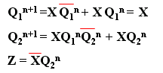

状态表和状态转移图如下:

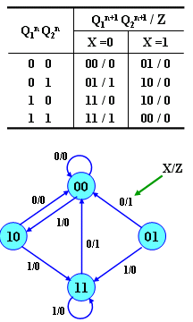

凡在输入序列中出现两个或两个以上“1” 之后再出现一个 “0” ，输出就为“1” ； 否则，输出为“0” 。

4.

答：根据题意，画出状态图：



列出状态表：



利用D触发器来实现：

分别用0，1来表示S0,S1状态，画出次态和输出的卡诺图。

1. 

得出：





又因为： D触发器方程：

所以：

根据逻辑表达式，画出电路图（省略）。

5.

6.

答：**I n BIT**

**S, Cout: out BIT**

**full_adder_arch of full_adder is**

**<= A xor B xor Cin**

**<= (B and Cin) or (A and Cin) or (A and B)**